Дата занятия по расписанию | 16.04.2020
Группа | 681
Дисциплина/МДК/практика | Инженерная графика
Номер занятия по КТП | 30
Преподаватель | Бобылев С.В. Фрейнд Е.А.
Тема занятия | Графическая работа 13. Виды, простой разрез

Задание для занятия
- Практическое занятие.
Практическое занятие. Графическая работа 13. Построение трех видов заданной детали. Выполнение необходимых простых разрезов (Формат А4) Задания можно взять в сборнике Брилинг «Задания по черчению». Есть в группе ВК https://vk.com/im?peers=141935475_227507762_488809442&sel=c12 или можно скачать по ссылке https://white-santa.ru/kniga/

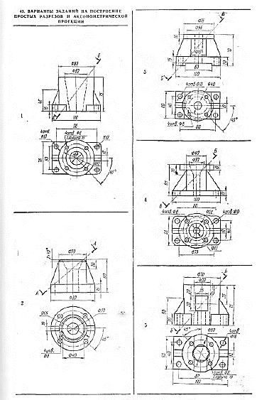

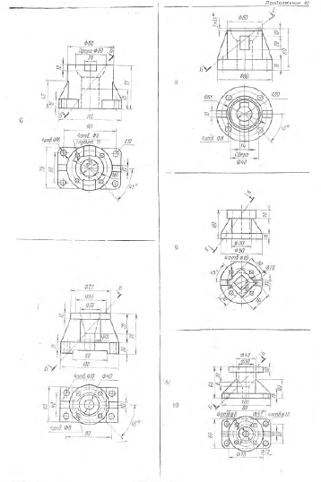
По аксонометрической проекции вычертить три вида и показать разрезы. Работу выполнить на формате А4 по образцу, модель разместить по центру
ОБРАЗЕЦ
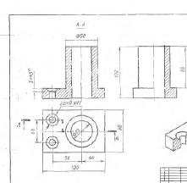

- Работа рассчитана на две пары. Сегодня чертим три вида.
Сдаем: Первая подгруппа: bsv1960@list.ru или в ВК https://vk.com/id294968460
Вторая подгруппа: frejndekaterina@gmail.com или в ВК https://vk/.com/id427508240

